 |  | 보도자료
배포 일시 | 2025년 6월 27일(금) | 보도 시점 | 2025년 6월 27일(금) 보도해 주시기 바랍니다.
자료 문의 | ㈜플레이투큐어 장준 이사(jjang@playtocure.kr)

정신과 우울증 치료,
이제 치료 상황을 실시간 살펴보며 가능해진다
㈜플레이투큐어–㈜오바이랩, 뇌영상 기반 모니터링 의료기기 개발 위한 기술협력 MOU 체결
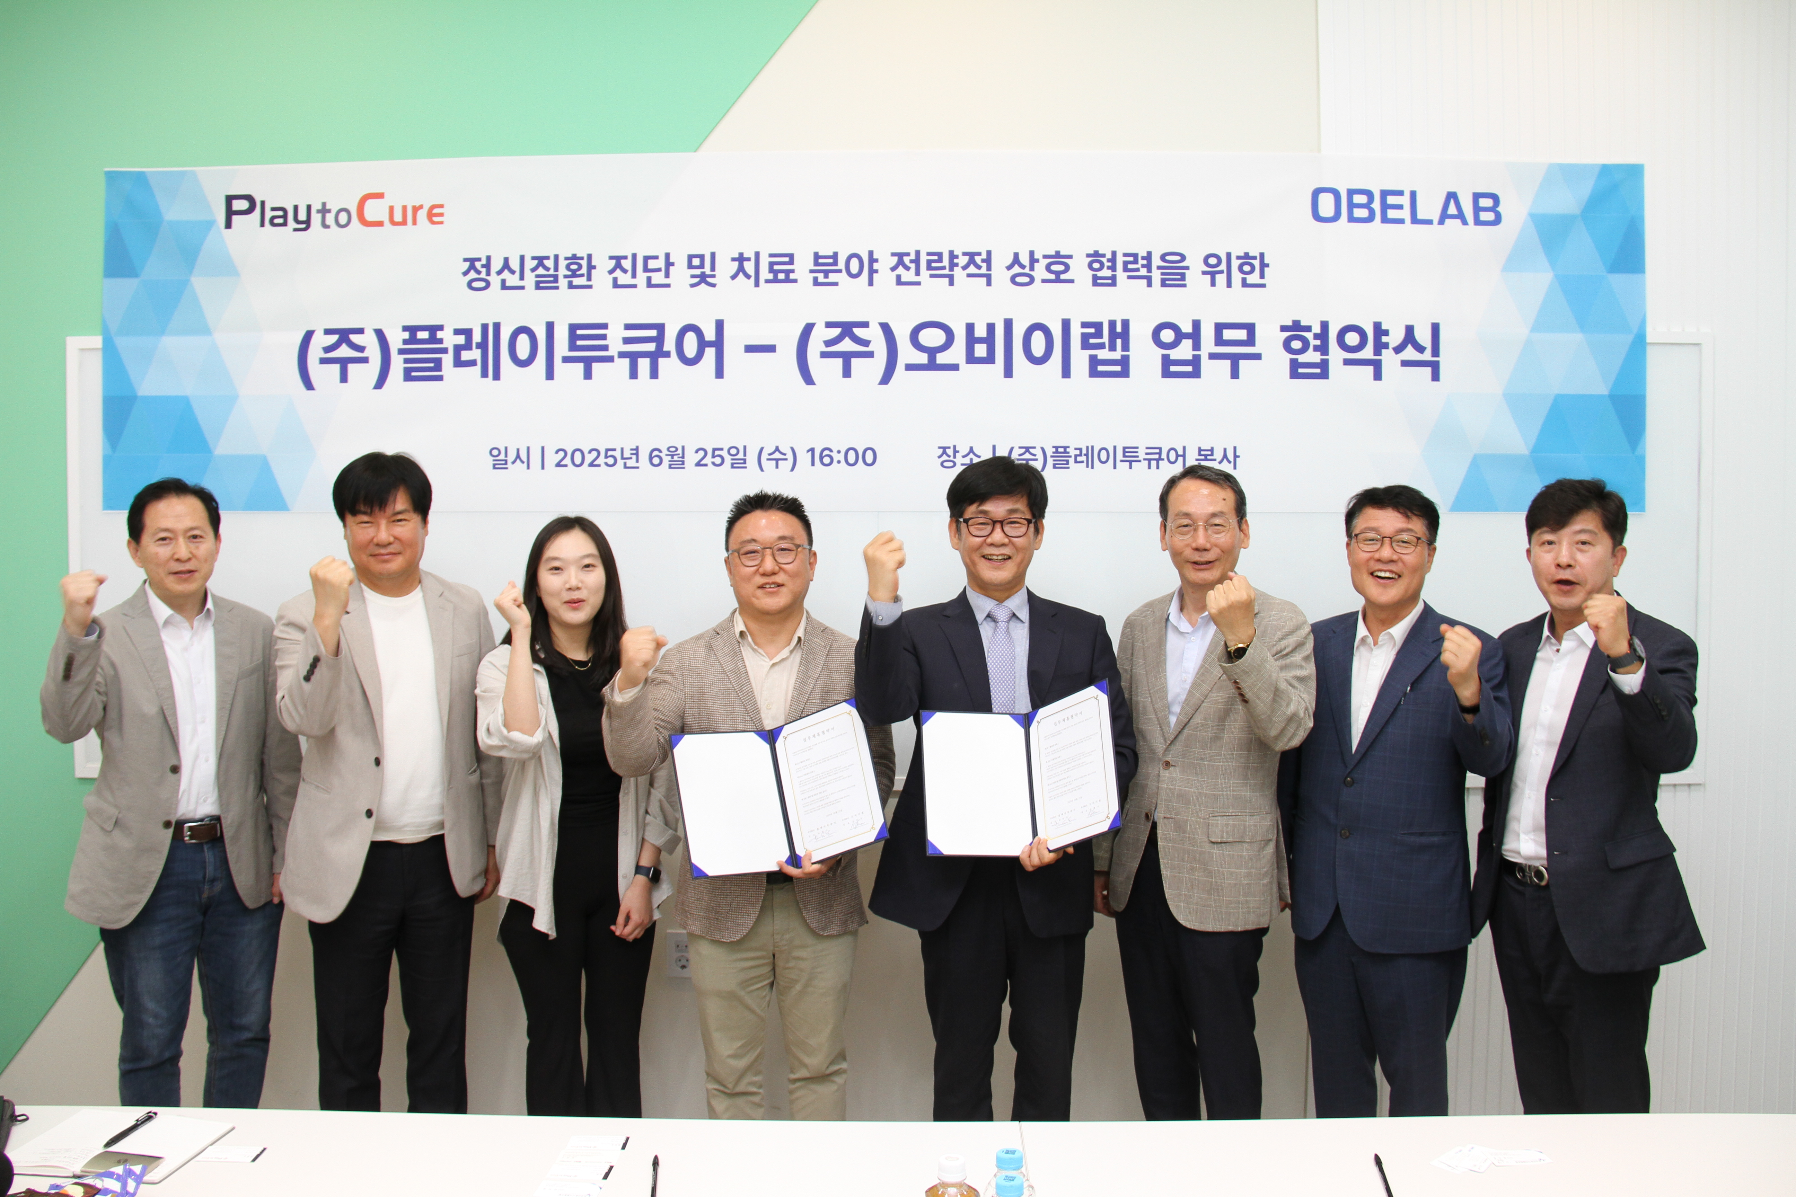
(사진1) 오비이랩 윤한석 대표(좌)와 플레이투큐어 윤헌수 대표(우) 가 협약 체결 후 기념촬영을 하는 모습.
정신과에서 우울증 치료에 사용되는 비침습적 뇌자극기기(TMS) 기술을 한 단계 진화시킬 새로운 협력 모델이 등장했다.
㈜리메드의 디지털 치료제 자회사인 ㈜플레이투큐어(대표 윤헌수)는 지난 6월 25일 ㈜오바이랩(대표 윤한석)과 뇌영상 기반 모니터링 의료기기 개발을 위한 업무협약(MOU)을 체결했다고 밝혔다.
이번 협약은 임상 현장에서 의료진이 실시간으로 환자의 뇌 상태를 파악하며, 우울증 등 정신질환을 보다 정밀하게 치료할 수 있도록 돕는 차세대 기술 개발을 골자로 한다.
리메드는 현재 국내 정신과에서 우울증 치료용 경두개자기자극기(TMS) 분야에서 주요 의료기기 기업으로 자리 잡고 있으며, 이번 협력을 통해 뇌치료 기기 생태계를 확장하고 치료 정확도를 높인다는 방침이다.
특히 플레이투큐어가 디지털 치료제 플랫폼 개발에 집중해온 만큼, 오바이랩의 뇌신경 영상 기술과의 시너지가 기대된다.
㈜플레이투큐어는 비침습적 정신, 신경계 치료기기 분야의 선도 기업인 ㈜리메드의 자회사로서, 발달지연 아동을 위한 디지털 치료제 개발 및 임상 적용에 특화된 전문성을 보유하고 있다.

특히 세계 최초 아동 전용 경두개 자기자극기(TMS)와 컴퓨터 기반 디지털 인지 훈련 치료기기 시장을 개척해왔으며, 국내외 주요 병원 및 클리닉과의 협력을 통해 치료 영역에서 폭넓은 임상 경험을 축적해왔다.

㈜오비이랩은 기능적 근적외선 분광법 (fNIRS) 기반의 휴대용 뇌기능 영상장비 ‘NIRSIT’ 시리즈를 통해 정신질환 진단 및 모니터링 시장에 최적화된 기술력을 갖춘 기업이다.

최근에는 AI 기반의 정밀 분석 기술을 접목하여 개인의 뇌 활성도와 자율신경 상태를 동시에 측정 가능한 차세대 멘탈헬스 솔루션을 개발하며 기술 혁신을 선도하고 있다.

양사는 이번 협약을 통해 상호 기술 시너지를 극대화할 계획이다. ㈜플레이투큐어는 기존의 TMS 및 디지털 치료제 기반 치료 기술에 ㈜오비이랩의 첨단 뇌기능 영상 진단 기술을 융합함으로써 정신건강 및 재활 의학 분야에서의 사업적 외연을 확장할 수 있을 것으로 기대하고 있다.

㈜오비이랩 역시 정신질환 치료 시장에서 오랜 기간 임상적 리더십을 구축해온 ㈜플레이투큐어의 전문성을 기반으로 정신질환 진단 분야의 국내 시장 진입을 가속화할 수 있을 것으로 전망된다.

현재 정신질환 진단은 질환 간 증상 유사성과 개인 간 증상 다양성으로 인해 환자의 자기보고와 전문가의 임상적 평가에 의존하는 전통적인 방식이 주를 이루고 있다.

이에 따라 보다 정량적이고 생물학적인 진단 보조 기술에 대한 임상적 필요성이 증대되고 있으며, 약물치료 외에도 TMS와 같은 뉴로모듈레이션 기술 및 디지털 치료제 등 새로운 치료법의 도입 및 확산이 가속화됨에 따라 치료 효과의 객관적 검증 수단에 대한 수요 또한 커지고 있다.
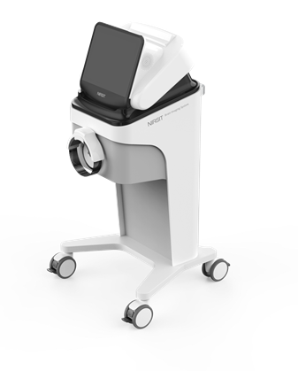
(사진2) 현재 ㈜플레이투큐어 – ㈜오비이랩에서 개발중인 제품 fNIRS Plus (가칭)의 이미지.

㈜오비이랩의 NIRSIT 제품은 이미 일본 PMDA 의료기기 허가를 획득하고, 우울증 감별 진단 보조용으로 일본 내 건강보험 수가를 확보하는 등 글로벌 시장에서의 경쟁력을 입증한 바 있다.

현재 ㈜오비이랩은 NIRSIT의 일본 내 주요 정신건강 클리닉을 중심으로 도입 확산을 추진하며 진단 정확도를 높이는 보조 수단으로 주목받고 있으며, 향후 해당 솔루션의 중국, 미국, 동남아시아 등 주요 글로벌 시장 진출을 위해 허가 및 사업화 절차를 순차적으로 진행 중이다.

㈜플레이투큐어 윤헌수 대표는 “발달지연 아동 대상 디지털 치료제뿐만 아니라, 이번 협력을 통해 의료기기 분야로도 사업을 확장할 수 있어 뜻깊다”고 전했으며, ㈜오비이랩 윤한석 대표 역시 “그간 주로 연구소 기반 협업을 해왔는데, 병원 중심의 실사용 환경으로 기술이 적용될 수 있어 의미가 크다”고 밝혔다.
이번 협력을 통해 양사는 TMS 치료 기술과 뇌영상 기반 모니터링 기술의 융합을 바탕으로, 진단부터 치료, 경과 모니터링까지 이어지는 통합형 멘탈 헬스 솔루션을 구축해 나갈 계획이다. 또한 정신질환 치료의 과학적 객관성과 정밀도를 높이는 것은 물론, 의료기기 산업 내 기술 융합 모델로서도 주목받을 것으로 기대된다.

